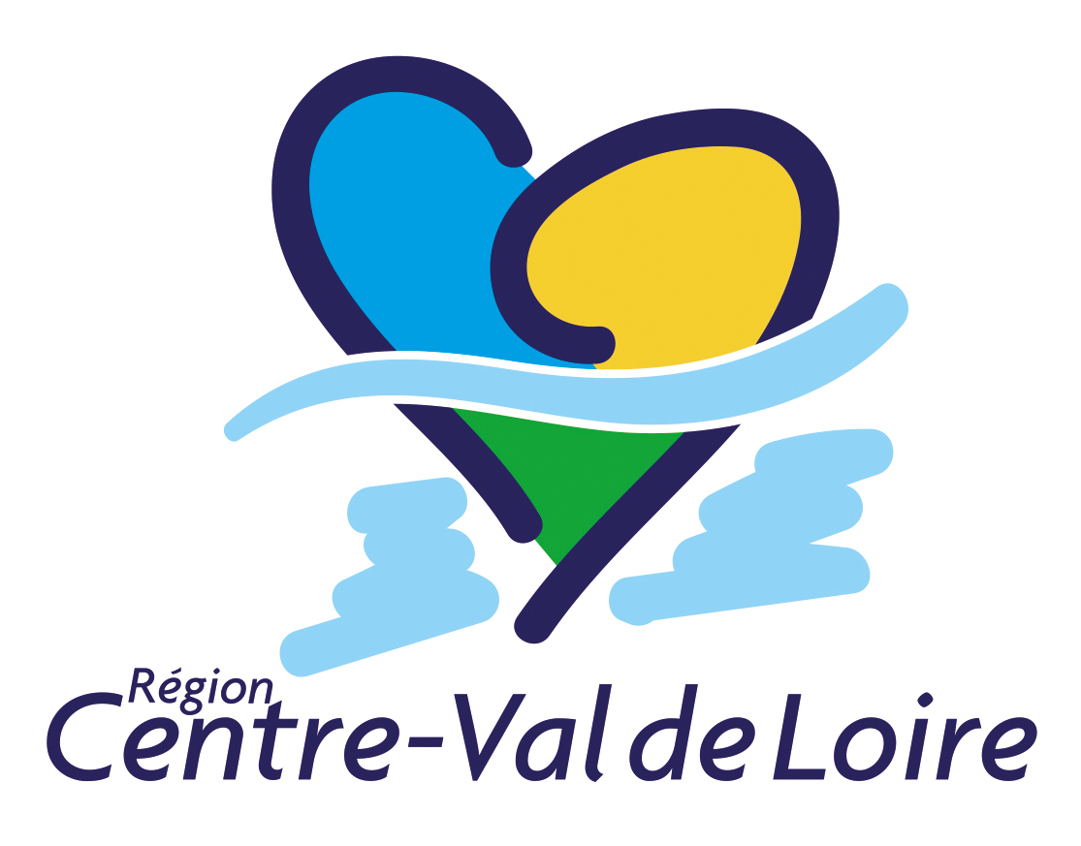 | 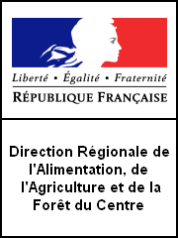
Région Centre-Val de Loire
Direction de l’Agriculture et de la Forêt
9 rue Saint Pierre Lentin
CS 94117
45041 ORLEANS Cedex 1
Aide à l’élaboration de documents de gestion durable « volontaires » (DGD) pour les propriétés forestières non soumises à l’obligation d’un plan simple de gestion (PSG) — action C4-2

……

Description du dispositif d’aide

Contexte

Les plans simples de gestion (PSG) sont des outils privilégiés de mise en gestion durable de la forêt, obligatoires pour les surfaces de plus de 20 ha mais pouvant être réalisés volontairement dès 10 ha. D’autres documents de gestion, comme les règlements type de gestion (RTG), ou le code de bonnes pratiques sylvicoles (CBPS) permettent également, dans le même esprit, aussi de planifier la gestion forestière pour les moyennes et petites forêts. Le taux de récolte est deux fois plus élevé sur les parcelles soumises à PSG que sur les autres. Il convient donc d’accompagner les propriétaires souhaitant réaliser ce type de document. Pour une meilleure efficacité, ces documents doivent être accompagnés d’une carte des peuplements et d’un programme de travaux.

Par ailleurs, ce nouveau CAP FILIERE prévoit d’apporter un accompagnement plus important aux propriétaires (essentiellement petits et moyens) via des techniciens de proximité (voir fiche C1) : il semble important de permettre aux propriétaires ainsi contactés de commencer par analyser les possibilités de leur forêt via un document de gestion durable réalisé grâce à un gestionnaire forestier.

L’objectif de l’action C4 est donc de mobiliser et inciter les propriétaires forestiers de moins de 20 ha à adopter une sylviculture productive et environnementale adaptée à leurs sols et au changement climatique, et à réfléchir à celle-ci au travers d’un document de gestion durable.
Elle se divise en deux mesures complémentaires qui visent à mettre en place :
— une action de promotion des documents de gestion durable pour les propriétaires de 10 à 20 ha (mesure C4-1) ;
— une aide aux PSG volontaires, RTG et CBPS accompagnés d’une carte des peuplements et d’un programme de travaux (mesure C4-2).

Moyens financiers disponibles en Région Centre Val De Loire

Pour la mise en œuvre de cette action, le Conseil régional du Centre – Val de Loire a voté une ligne de subvention de 10000 €/an sur 4 ans, soit 40000 € sur les 4 années du Cap Forêt-Bois. La subvention représente 50 % du coût hors taxe, avec un versement minimum de l’aide de 1000 € par projet. Les projets qui aboutissent à une subvention régionale inférieure à 1 000 € ne sont pas éligibles à l’aide régionale.

Références réglementaires

Textes européens :
— Régime-cadre exempté de notification n° SA 108915 « aides aux investissements, à l’assistance technique, à la recherche et au développement et à la coopération dans le secteur forestier pour la période 2023-2029 ».

Textes nationaux :
— Concernant les documents de gestion durable :
  - Code forestier (notamment les articles L122-3 et 4, les articles L312-1 à L313-4 et les articles R312-1 à D313-11)
  - Arrêté ministériel du 19 juillet 2012 relatif au contenu obligatoire du PSG.

— Concernant les organismes de gestion et d'exploitation forestière en commun agréés, les experts forestiers et gestionnaires forestiers professionnels :
  - Code forestier articles L154-3, L315-1, L332-6, D314-3 à D314-8 et D332-2 à D332-12

Référence régionale :
- Délibération de l’assemblée plénière du Conseil régional n° 23.05.03 du 21 décembre 2023 – cadre d’intervention des CAP filières
- Délibération de l’assemblée plénière du Conseil régional n° 23.03.05 du 29 juin 2023 – CAP filière forêt – bois 2023-2027

- MODALITÉS

BENEFICIAIRES

Les bénéficiaires de cette aide sont les particuliers, personnes physiques ou morales, souhaitant s’engager dans une amélioration de la gestion durable de leurs forêts non soumises à PSG obligatoire, grâce à un document de gestion durable.

Pour en bénéficier, les propriétaires doivent confier la rédaction du document de gestion durable à un gestionnaire forestier, à savoir un organisme de gestion et d'exploitation forestière en commun agréé au sens des articles L332-6 et D332-2 à D332-12, un expert forestier agréé au sens de l’article L154-3 du code forestier, ou un gestionnaire forestier professionnel au sens de l’article D314-7 du code forestier.

L’aide du Conseil régional dans le cadre du CAP Forêt-Bois est déduite de la facture acquittée par le propriétaire. La subvention est perçue par le gestionnaire forestier.

Les gestionnaires forestiers bénéficiaires auront pour mission de :
— sensibiliser les propriétaires à la programmation de la gestion durable des forêts et à la certification de la gestion durable des forêts PEFC ou FSC.
— faire entrer les propriétaires forestiers dont les bois ne sont pas soumis à un PSG obligatoire, dans une démarche de gestion durable en établissant un DGD volontaire.

La qualité de gestionnaire forestier sera vérifiée sur la base des listes officielles :
— Pour les organismes de gestion et d'exploitation forestière en commun agréé, sur la liste à jour mentionnée à l’article D332-6 du code forestier ;
— Pour les experts forestiers, sur la liste à jour du Conseil National de l’Expertise Foncière, Agricole et Forestière (CNEFAF) ;
— Pour les gestionnaires forestiers professionnels, qu’ils soient salariés de coopérative ou techniciens indépendant, sur la liste à jour tenue par la DRAAF Centre – Val de Loire mentionnée par l’article D314-7 du code forestier.

DOCUMENTS DE GESTION DURABLE (DGD) ELIGIBLES

Les DGD éligibles, sont de l’ordre de 3, et devront être obligatoirement accompagnés d’un programme de coupes et travaux :
— un PSG volontaire agréé par le CRPF ;
— une adhésion au CBPS de la région Centre Val-de-Loire accompagnée d’un programme de coupes de travaux approuvé par le CRPF ;
— une adhésion à un RTG agréé par le CRPF et accompagnée par une cartographie des peuplements établie par référence aux types décrits dans le RTG, en cohérence avec les grandes catégories de peuplements du schéma régional de gestion sylvicole. Celle-ci sera communiquée dans son intégralité au CRPF.

A noter que le PSG pourra être un document concerté réunissant plusieurs propriétaires forestiers conformément à l’article L122-4 du code forestier.

Pour information, un PSG est obligatoire quand la forêt qu’il concerne correspond aux critères mentionnés à l’article L312-1 du code forestier : « doivent être gérés conformément à un plan simple de gestion agréé, les bois et forêts des particuliers constitués soit d'une parcelle forestière d'un seul tenant d'une surface égale ou supérieure à 20 hectares, soit d'un ensemble de parcelles forestières d'une surface unitaire de 4 ha dont la somme totale est égale ou supérieure à 20 hectares appartenant à un même propriétaire, situées dans une même commune ou les communes limitrophes. »

COUTS ELIGIBLES

Seules sont éligibles les prestations d’élaboration d’un DGD jusqu’à son agrément ou son approbation par le CRPF (cas des PSG et des adhésions au CBPS) ou jusqu’à la présentation de l’adhésion au RTG accompagnée d’une cartographie des peuplements et d’un programme de coupes et travaux.

La subvention représentera 50 % du coût HT de la prestation et sera versée directement au gestionnaire forestier.
Chaque facture acquittée devra être présentée à la Région pour le paiement de l’aide. Elle devra faire apparaitre distinctement le montant total de la prestation, le montant de la subvention du Conseil régional dans le cadre du CAP Forêt-Bois s’élevant à 50 % du coût HT et le montant final dû par le propriétaire. Le montant de l’aide versée au gestionnaire ne peut être inférieur à 1000 €, ce montant représentant le seuil d’éligibilité à l’aide régionale : en-dessous de ce montant le projet ne sera pas éligible à l’aide régionale.
Un gestionnaire forestier pourra déposer une demande de versement d’aide unique regroupant plusieurs propriétaires dont le coût unitaire de chaque DGD ne dépasse pas le seuil éligible afin de pouvoir en faire bénéficier ses clients. Le professionnel devra alors détailler sur chaque facture le propriétaire et le montant avec l’aide. Une demande d’aide unique pourra porter sur des factures établies sur la période de validité du CAP. Cependant, il sera préférable de déposer des dossiers sur une année voire deux années civiles.

Si le PSG est concerté entre plusieurs propriétaires, la facture sera établie au nom du propriétaire « chef de file » qui a bénéficié de la subvention mais devra comporter les noms et les surfaces respectives appartenant aux autres propriétaires. Une annexe spécifique sera alors à renseigner.

- MODALITES DE FINANCEMENT

Le gestionnaire forestier souhaitant faire bénéficier l’aide à un propriétaire forestier éligible prévient préalablement le CRPF Centre – Val de Loire en lui fournissant les renseignements suivants : type du DGD envisagé, nom du ou des propriétaires, commune(s) de situation, surface des bois et forêts potentiellement approuvée ou agréé.

Une fois le DGD rédigé et facturé, le gestionnaire forestier transmet son dossier au CRPF pour son traitement administratif :
— une copie de la facture acquittée par le propriétaire ;
— la fiche de renseignements pour le paiement de l’aide à l’élaboration de documents de gestion durable « volontaires » complété (annexe 1).

Ces pièces peuvent être fournies au CRPF au moment du dépôt du DGD par le gestionnaire forestier pour agrément. Une fois validé par le CRPF, ce dernier transmettra le dossier complet à la région pour le paiement sans attendre l’agrément du dossier.

Cependant, si l’agrément ou l’approbation est in fine refusé, le CRPF le signalera à la région pour permettre le remboursement de la subvention.

La période de bénéfice de l’aide démarre le 1er janvier 2024 et se termine le 29 juin 2027. La date de la facture fera foi.

- DELAI DE VERSEMENT DE L’AIDE

Le versement interviendra en moyenne dans les 5 mois après la réception par le CRPF du dossier de demande complet.

- DONNÉES PERSONNELLES

La Région Centre-Val de Loire collecte et traite les données personnelles dans le respect de la règlementation en matière de protection des Données personnelles, en particulier du Règlement Général sur la Protection des Données (règlement UE 2016/679) et de la loi « informatique et libertés » du 6 janvier 1978 modifiée par la loi n°2022-52 du 24 janvier 2022.
Les détails de la gestion de ces données sont présentés en annexe 2.

FICHE DE RENSEIGNEMENTS

A retourner obligatoirement accompagnée

D’UN RELEVE D’IDENTITE BANCAIRE, de la fiche SIRENE (datant de moins de 3 mois) ou à défaut d’un KBIS (datant de moins de 3 mois), dans des fichiers PDF séparés

NOM DE LA SOCIÉTÉ : Statut juridique

Association
Nom du Responsable :
Et Nom du Président (le cas échéant) : Société
Chambre consulaire
Activité : Organisme public ou semi-public
Exploitant agricole
Entreprise Individuelle
Si société : Autre :

SARL SA EURL SNC GAEC SEM EARL Autre :

Numéro de SIRET :

Code APE | Numéro PACAGE
(si vous en possédez un)

Adresse administrative (personnelle) | Adresse financière (exploitation)
Adresse :  Code postal : Ville :  :  ............@ ………………….: | Adresse :  Code postal : Ville :  :  ...............@ ……………….:

RÉFÉRENCES BANCAIRES (joindre un RIB)

Nom de l’établissement bancaire :

Code établissement code guichet N° de compte clé
/__/__/__/__/__/ /__/__/__/__/__/ /__/__/__/__/__/__/__/__/__/__/__/ /__/__/

Les renseignements ci-dessus sont certifiés exacts,

A , le Nom et signature

Annexe 2 — Données personnelles

La Région Centre-Val de Loire accorde une grande importance à la protection des Données Personnelles des bénéficiaires.
En sa qualité de Responsable de Traitement, la Région Centre-Val de Loire collecte et traite les Données personnelles dans le respect de la règlementation en matière de protection des Données personnelles, en particulier du Règlement Général sur la Protection des Données (règlement UE 2016/679) et de la loi « informatique et libertés » du 6 janvier 1978 modifiée par la loi n°2022-52 du 24 janvier 2022.
Les données personnelles collectées dans le cadre du présent dispositif sont destinées à :
  - L’instruction de la demande de subvention
  - L’analyse du dossier
  - L’octroi et la gestion de l’aide
  - Le contrôle de la bonne utilisation des fonds publics attribués
- La réalisation d’études et de statistiques individuelles
Ce traitement est nécessaire à l'exécution d'une mission d'intérêt public ou relevant de l'exercice de l'autorité publique dont est investie la Région Centre-Val de Loire.
Dans le présent cadre d’intervention, la Région Centre-Val de Loire est conduite à traiter les catégories de Données personnelles suivantes :
- Données d'identification (identifiant, matricule, etc.)
- Données d’état civil (nom, prénom, sexe, nationalité (Française ou UE ou Hors UE) etc.)
- Coordonnées postales et téléphoniques (adresse mail, n° téléphone, adresse postale)
- Vie personnelle (date et lieu de naissance, âge, situation familiale, capacité juridique, etc.)
- Vie professionnelle (statut professionnel, type de contrat, etc.)
- Données économiques et financières (ressources, RIB, liasse fiscale, etc.)
- Données relatives au projet qui fait l’objet de la demande de subvention (annexe technique du projet)
En cas de refus de communication des données obligatoires, la demande d’aide ne pourra pas être traitée.
La Région Centre-Val de Loire veille à ce que la collecte des Données soit strictement nécessaire à l’accomplissement des finalités poursuivies.
Il est précisé que les adresses postales / et adresses mail pourront être utilisées à des fins de communication institutionnelle.
Les Données personnelles recueillies par la Région Centre-Val de Loire résultent de la communication de ces informations par le bénéficiaire lors du dépôt de la demande de subvention et tout au long de l’instruction du dossier et par les échanges avec la Région Centre-Val de Loire.
Les destinataires des Données, dans la stricte limite de ce qui leur est nécessaire à l’accomplissement de leurs fonctions, sont :
- Les agents habilités de la Région (instruction, paierie, contrôle)
- Les partenaires participant à l’analyse des dossiers
- Les membres de l’Assemblée délibérante
- Les autorités de contrôles
- Les prestataires autorisés

Il peut arriver ponctuellement à la Région Centre-Val de Loire d’avoir à transmettre certaines Données personnelles à des tiers :
- Lorsqu’une obligation règlementaire l’impose,
- A des fins de contrôle (Chambre Régionale des Comptes, DGFIP…),
- Lorsque la Région Centre-Val de Loire peut s’appuyer sur son intérêt légitime ou celui d’un tiers dans les conditions prévues par la législation après information préalable spécifique et possibilité de refus du bénéficiaire.

Les Données collectées par la Région Centre-Val de Loire sont hébergées en France.
Toutefois, la Région Centre-Val de Loire recourt à des prestataires qui hébergent les Données sur le sol de l’Union Européenne mais qui peuvent être soumis à une législation étrangère, notamment la société Microsoft. Pour en savoir plus sur les pratiques de Microsoft en matière de protection des Données, vous pouvez consulter le lien suivant : https://privacy.microsoft.com/fr-fr/privacystatement
Les Données personnelles des bénéficiaires ne sont conservées que le temps nécessaire à l’accomplissement de la finalité pour laquelle elles ont été collectées ou celui prévu par la règlementation applicable.
Les Données relatives à l’instruction et au suivi de la demande de subvention sont conservées :
- 2 ans à compter de la notification du rejet si la demande de subvention est refusée ;
- 10 ans à compter du dernier acte de gestion clôturant le dossier pour toute aide attribuée ;
- La durée de conservation prévue par le programme européen si l’aide est une aide européenne.
A l’issue de ces durées, les Données peuvent faire l’objet d’un archivage pour répondre aux obligations légales ou réglementaires ou à des fins probatoires. Sinon, les Données sont détruites et/ou supprimées ou font l’objet d’une procédure d’anonymisation.
Conformément à la Règlementation en vigueur, le demandeur / le bénéficiaire dispose d’un droit d’accès et de rectification de ses Données Personnelles ainsi que de celui d’en demander l’effacement (droit à l’oubli). Il dispose également du droit de s’opposer au Traitement de ses Données et d’en obtenir la limitation ou la portabilité dans la mesure où cela est applicable, sous réserve des motifs légitimes impérieux dont pourrait justifier la Région Centre-Val de Loire pour conserver ses Données.
Ces droits peuvent être exercés directement en justifiant de votre identité, par courrier au DPO de La Région Centre-Val de Loire, 9 Rue Saint-Pierre Lentin CS 94117, 45041 Orléans Cedex 1, ou par mail : contact.rgpd@centrevaldeloire.fr
Le demandeur / le bénéficiaire dispose par ailleurs du droit de saisir la Commission Nationale de l’Informatique et des Libertés (CNIL), 3 Place de Fontenoy – TSA 80715 – 75334 PARIS CEDEX 07, Tel : 01 53 73 22 22, de toute réclamation se rapportant à la manière dont La Région Centre-Val de Loire collecte et traite ses Données.

